Памятка для родителей

«Конфликты в семье»

Конфликты между детьми и родителями самые распространённые в жизни. Невозможно найти такую семью, где бы отсутствовали конфликты.
Возрастные кризисы детей могут являться факторами их повышенной конфликтности.
Возрастной кризис представляет собой переходный период от одного этапа детского развития к другому.
В критические периоды дети становятся непослушными, капризными и раздражительными. Они часто вступают в конфликты с окружающими, особенно, с родителями.
У них возникает отрицательное отношение к ранее выполнявшимся требованиям, доходящее до упрямства.
Выделяют следующие возрастные кризисы:
- Кризис первого года (переход от младенчества к раннему детству)
- Кризис «трёх лет» (переход от раннего детства к дошкольному)
- Кризис 6-7 лет (переход от дошкольного к младшему школьному)
- Кризис полового созревания (переход от младшего к подростковому возрасту 10-14 лет)
- Подростковый кризис 15-17 лет
Наиболее часто конфликты у родителей возникают с детьми-подростками.
Чаще всего это конфликты из-за неустойчивости родительского отношения (постоянно меняются критерии оценок); из-за сверхзаботы (излишняя забота и сверхожидания); неуважения прав на самостоятельность (тотальность указаний и контроля).
Обычно подросток на притязания и конфликтные действия родителей отвечает реакциями-стратегиями:
- Оппозиции (демонстративные действия негативного характера)
- Отказ (неподчинение требованиям родителей)
- Изоляция (стремление избежать нежелательных конфликтов с родителями, сокрытие информации и действий)

Рекомендации родителям по профилактике конфликтов
- Учитывать возрастные и индивидуальные особенности детей
- Определить трудовые обязанности каждого члена семьи; ввести традиции взаимопомощи
- Совместные увлечения служат основой выявления и разрешения возникающих противоречий
- Проявлять интерес к внутреннему миру детей, их заботам и увлечениям
Рекомендации родителям в конфликтах с детьми
- Всегда помнить об индивидуальности ребёнка
- Учитывать, что каждая новая ситуация требует нового решения
- Стараться понять требования маленького ребёнка
- Помнить, что для перемен нужно время
- Противоречия воспринимать как факторы нормального развития
- Проявлять постоянство требований к ребёнку
- Чаще предлагать выбор из нескольких альтернатив
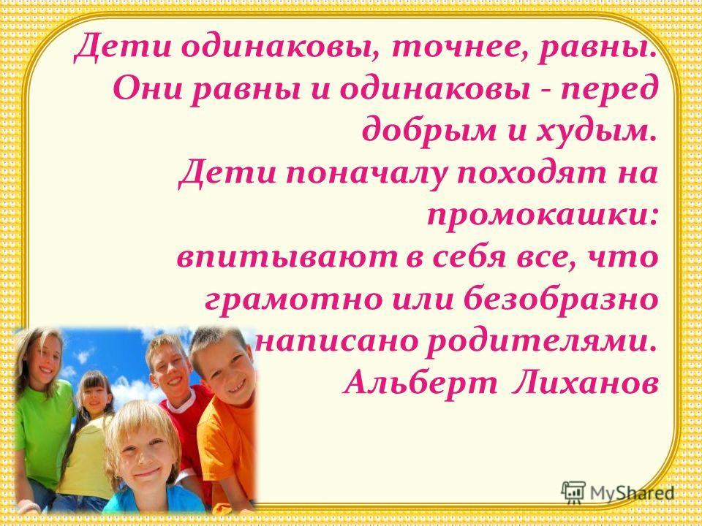
- Одобрять разные варианты конструктивного поведения
- Совместно искать выход путём перемены в ситуации
- Уменьшить число «нельзя» и увеличить число «можно»
- Ограниченно применять наказание, соблюдая при этом их справедливость и необходимость
- Дать ребёнку возможность прочувствовать неизбежность негативных последствий его проступков
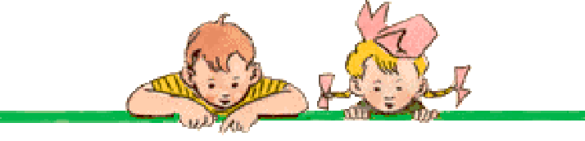
- Логически разъяснять возможностинегативных последствий
- Расширить диапазон моральных, а не материальных поощрений
- Учитывать лёгкость переключения внимания у маленьких детей
Конфликты в нашей жизни неизбежны, но мы можем извлечь пользу даже из конфликтных ситуаций, умело решая их.

Муниципальное бюджетное общеобразовательное учреждение средняя школа№9

Памятка для родителей
«Конфликты в семье»

